Procédure de vérification de la sécurité intrinsèque

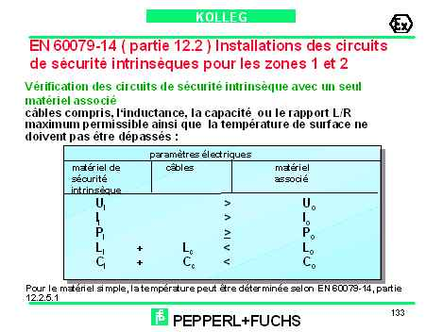

En fait , le plus difficile est de recueillir les données en correspondance avec le matériel utilisé.
Un système de sécurité intrinsèque se compose essentiellement

    - d’un matériel à sécurité intrinsèque installé en zone explosible
    - d’un matériel associé installé en zone sûre
    - d’un câble de liaison entre ces matériels

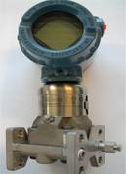

Transmetteur Câble matériel associé
EEx ia II C T4 100 m EEx ia IIC

Constructeur : Rosemount Constructeur : AlCATEL Constructeur : Pepperl + Fuchs
Type : 3051S Type : liycy 3 x 0.75 Type : K*D2-CR-Ex130300
Certificat de conformité : BAS01ATEX1303X Certificat de conformité :BAS00ATEX7164

Ui = 30Vdc Uo = 26 V
Ii = 300 mA Io = 56 mA
Ci = 30nF C = 100 NF / KM Co = 0,77µ F
Li = 0 mH L = 600 µ H / KM Lo = 2,82 mH

Ui = Tension maximale admissible Uo = Tension maximale en circuit ouvert
Ii = Courant maximal admissible Io = Courant maximal de court-circuit
Ci = Capacité équivalente interne Co = Capacité maximale autorisé
Li = Inductance équivalente interne Lo = Inductance maximale autorisé

On pourrait utiliser une procédure pour la vérification de la sécurité intrinsèque de matériels tel que décrite dans un tableau « EXCEL » développé Pepperl+Fuchs

Entrée des données

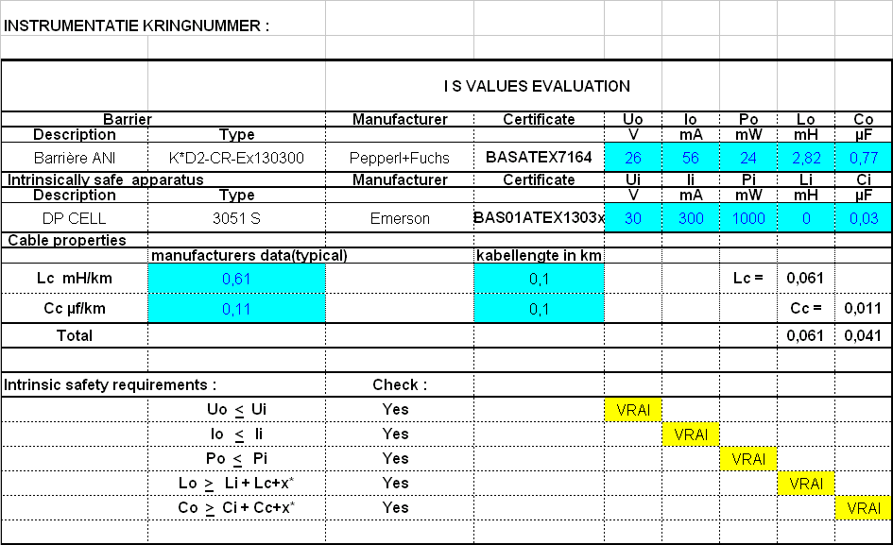

Résultats : Matériel associé
Convient si « VRAI »

